**Träume im Film**

**Ernest im Süßigkeitenhimmel**

Ernest träumt von einer riesigen Menge Süßigkeiten und davon, dass er von allen kosten und sich satt essen kann. Das Filmstill unten ist eine Momentaufnahme aus diesem Traum.

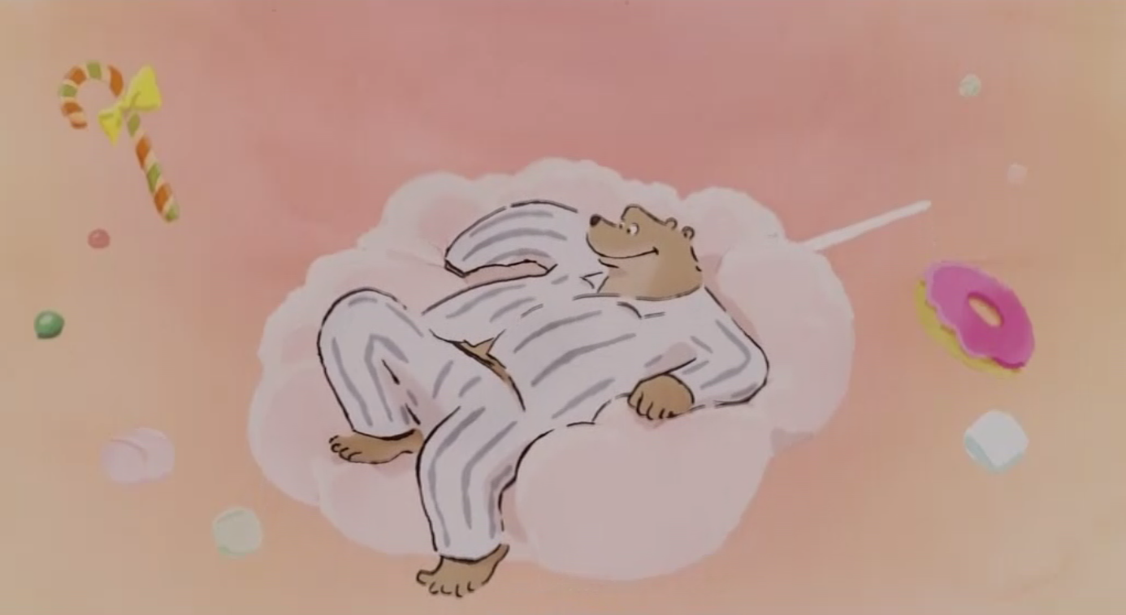

1. Schau dir das Bild genau an und beschreibe in Stichworten, welche Stimmung erzeugt wird. Achte dabei auf Licht, Farben und natürlich auch auf den Gesichtsausdruck von Ernest.

____________________________________________________________________________________________________________________________________________________________________________________________________________________________________________________________________

__________________________________________________________________________________________________________________________________

1. Was könnte Ernest in diesem Moment denken? Fülle die Denkblase mit einem passenden Text.



**Träume im Film**

**Célestines Bootsfahrt**

Célestine träumt von einer riesigen Gruppe Mäuse, die wie ein Meer auf sie zuströmen und sie in ihrem kleinen Boot wild hin und her schaukeln. Das Filmstill unten ist eine Momentaufnahme aus diesem Traum.

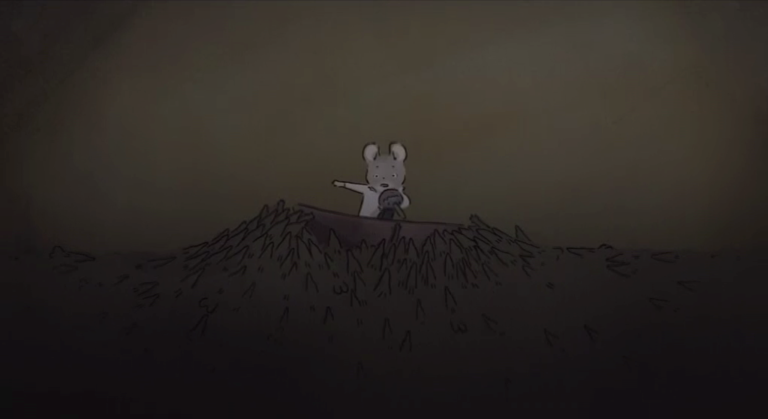

1. Schau dir das Bild genau an und beschreibe in Stichworten, welche Stimmung erzeugt wird. Achte dabei auf Licht, Farben und natürlich auch auf den Gesichtsausdruck von Célestine.

____________________________________________________________________________________________________________________________________________________________________________________________________________________________________________________________________

__________________________________________________________________________________________________________________________________

1. Was könnte Célestine in diesem Moment denken? Fülle die Denkblase mit einem passenden Text.

